

Por Jorge Blasco
y
Juan Carlos Moreno – 1ºK
Comenzamos dirigiéndonos a la web de GitHub, donde crearemos nuestro repositorio con un compañero.
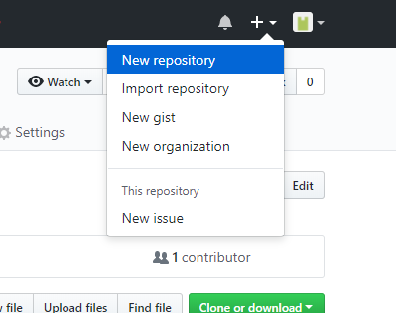
Una vez creado, tendremos que invitar a nuestro compañero para que pueda hacer cambios en el repositorio, para ello, nos dirigiremos a Settings, Collaborators, añadiremos el nombre de nuestro compañero, y al invitarle, nos proporcionará un enlace de la invitación, para que se pueda unir al repositorio, hemos de especificar, que la invitación puede ser que no llegue en la web, y te aparezca en el correo.
